МИНИСТЕРСТВО НАУКИ И ВЫСШЕГО ОБРАЗОВАНИЯ РОССИЙСКОЙ ФЕДЕРАЦИИ
ФЕДЕРАЛЬНОЕ ГОСУДАРСТВЕННОЕ БЮДЖЕТНОЕ ОБРАЗОВАТЕЛЬНОЕ
УЧРЕЖДЕНИЕ ВЫСШЕГО ОБРАЗОВАНИЯ
«ПОВОЛЖСКИЙ ГОСУДАРСТВЕННЫЙ ТЕХНОЛОГИЧЕСКИЙ УНИВЕРСИТЕТ»

Кафедра радиотехники и связи

Отчет по лабораторной работе № 2
“Настройка среды веб-разработки”

Выполнил: обучающийся гр. ИСТ-33
Борисов В.Э.
Проверил: Чесноков С. Е.

Дата защиты _____________________
Оценка _________________________

Йошкар-Ола
2026
Задание 1: Установка VS code и создание HTML – страницы
Устанавливаем VS code:
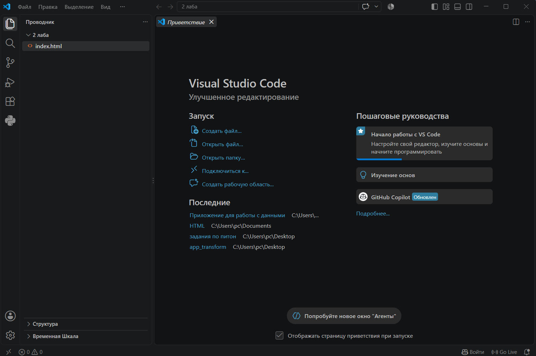
Скачиваем расширение для VS code – Live Server:
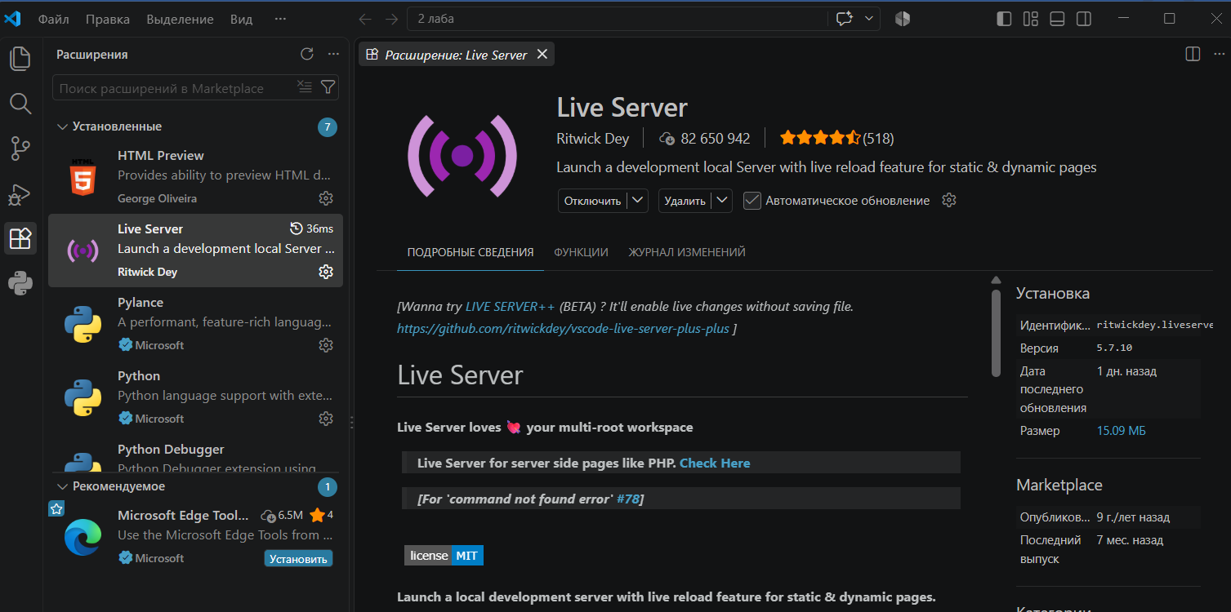
Данное расширение позволяет запускать локальный веб-сервер с автоматической перезагрузкой страницы при сохранении файла
В VS code создаем html-файл под названием index.html:
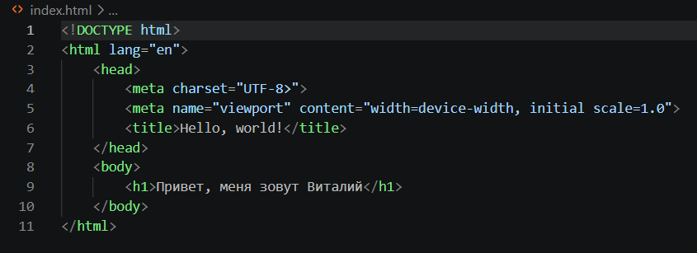
Далее открываем этот файл (веб-страницу) с помощью Live Server:
В VS code в строке состояний (внизу) показано следующее:
Сама страница открылась в браузере по умолчанию:

Задание 2: Размещение веб-страницы на GitHub Pages
Устанавливаем Git и проверяем корректность установки в Git Bash:
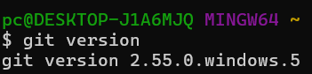
Git установлен правильно
Далее создаем репозиторий на GitHub (назовем web-pages):
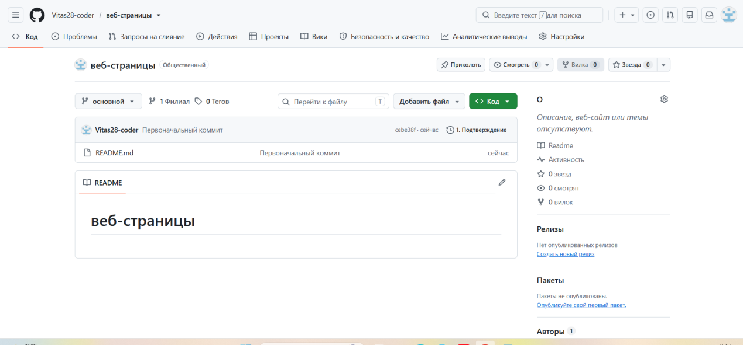
Затем загружаем файл index.html двумя способами:
- С использованием клиента git (Git Bash)
Открываем Bash в папке с файлом. Превращаем папку в git-репозиторий:
Добавляем файл в область подготовленных файлов. В ней все изменения перейдут в следующий коммит:
Создаем коммит:
Связываем локальный репозиторий с удаленным на GitHub:
Отправляем файл на GitHub:
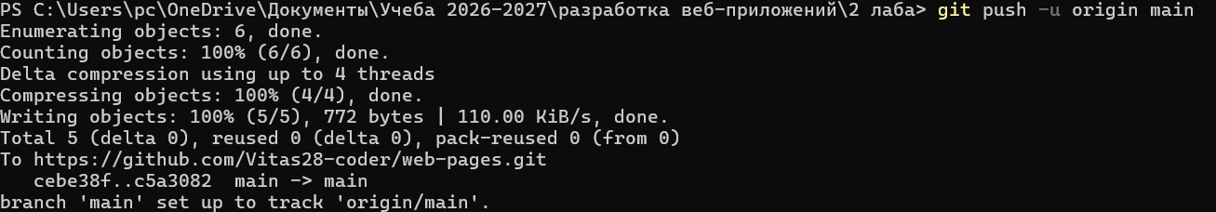
Проверяем файл:
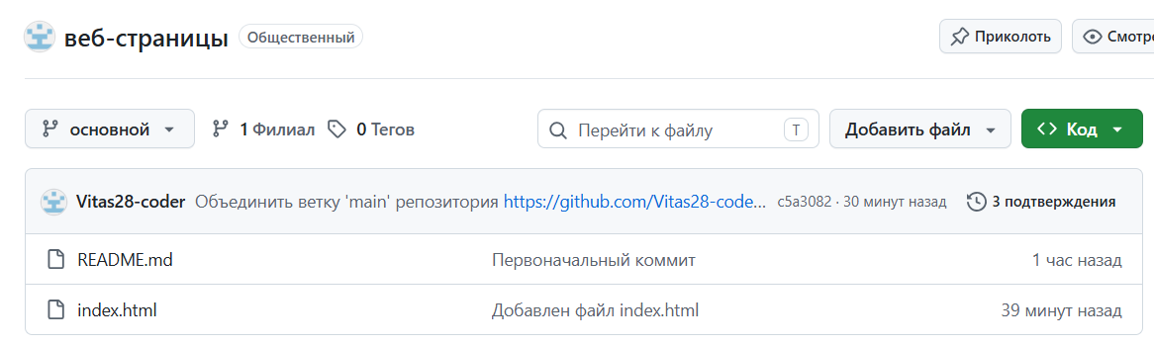
- Загрузка через VS code. Для предотвращения конфликта в репозитории, во втором способе вместо репозитория web-pages будем использовать web-pages2.Создаем второй репозиторий на GitHub. Создаем новую папку web-pages2, скопировал в неё файл index.html и открыл её в Visual Studio Code. В панели Source Control (Ctrl+Shift+G) инициализировал репозиторий, добавил файл index.html в индекс (кнопка «+»), ввёл сообщение коммита «Первый коммит через VS Code» и нажал кнопку Commit. Через палитру команд (Ctrl+Shift+P) выбрал Git: Add Remote, указал имя origin и URL репозитория web-pages2. Затем нажал Publish Branch — VS Code отправил файл на GitHub. Результат:
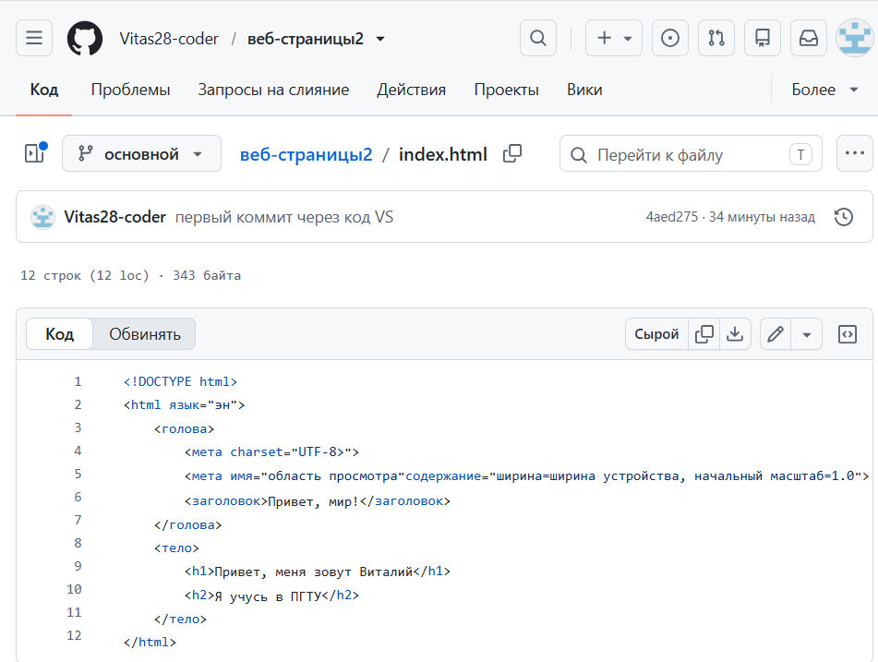

- Публикация через GitHub Pages. Открываем репозиторий web-pages на GitHub. Заходим в Settings → Pages. В разделе Source выбираем Deploy from a branch, указываем ветку main и папку /(root). Нажимаем Save. Через 1–2 минуты открываем в браузере адрес https://vitas28-coder.github.io/web-pages/— страница с моим именем успешно отображается:

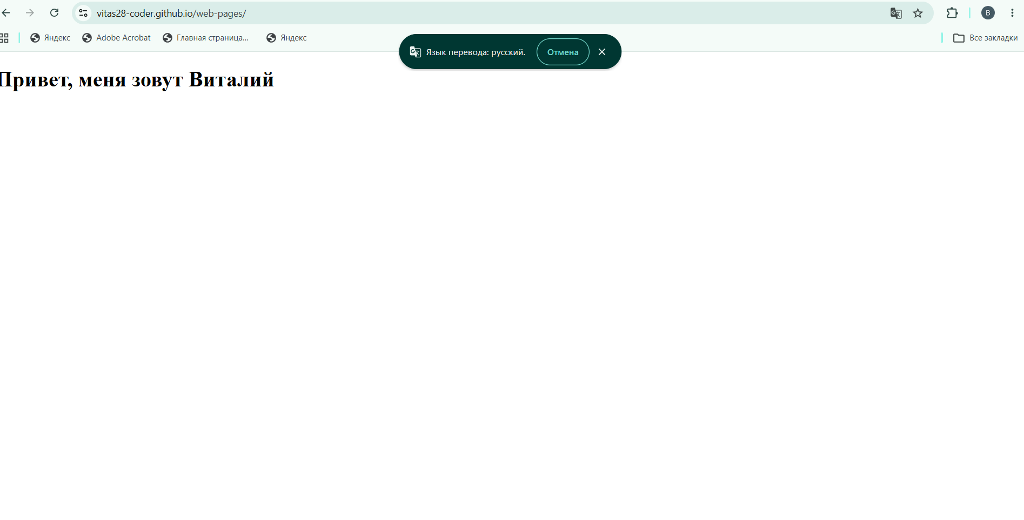
Задание 3: Установка ngrok
Приложение ngrok выделяет имя хоста и порт на своем сервере и безопасно туннелирует локальный веб-сервер в Интернет, используя общедоступный домен. Он создает безопасное/зашифрованное соединение между общедоступной конечной точкой и вашей локальной машиной.
Регистрируем бесплатный аккаунт на сайте ngrok.com, скачиваем Windows-версию (amd64) и распаковываем файл ngrok.exe в папку C:\ngrok. Копируем свой токен авторизации со страницы Your Authtoken и прописываем его в Git Bash командой ./ngrok config add-authtoken ВАШ_ТОКЕН — терминал подтверждает сохранение. Убеждаемся, что Live Server работает на порту 5500, и запускаем туннель командой ./ngrok http 5500. Ngrok выдаёт публичный адрес вида https://xxxx.ngrok-free.app, перенаправляющий запросы на http://localhost:5500:

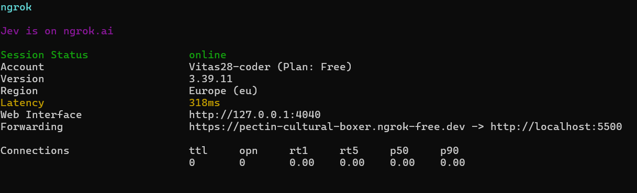

Копируем этот адрес и открываем его на смартфоне через мобильный интернет (Wi-Fi отключаем). Страница с нашим именем успешно отображается, что подтверждает доступность локального сайта из внешней сети.
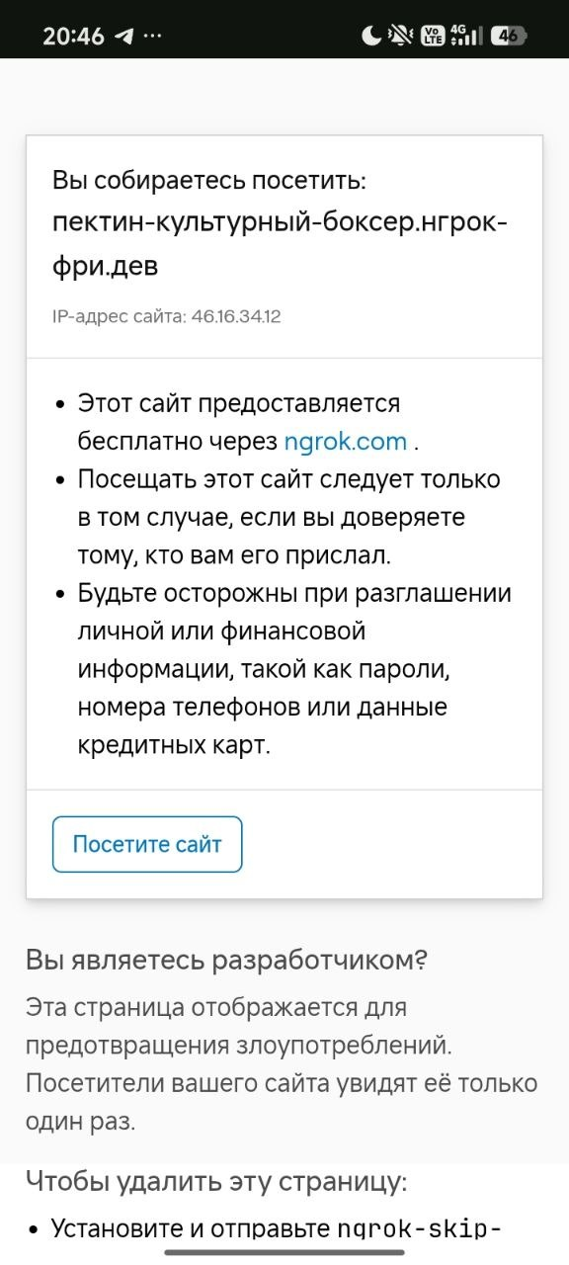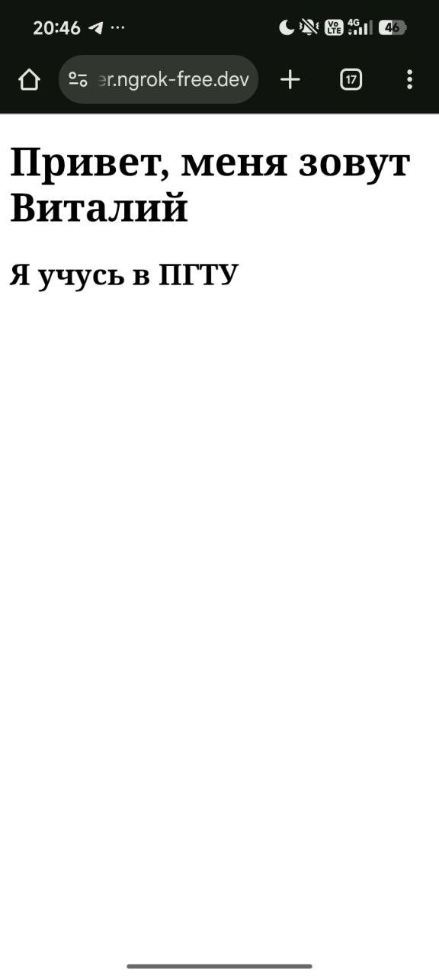

Задание 4: Установка Postman и HTTP-запросы
Отправляем GET-запрос на адрес:
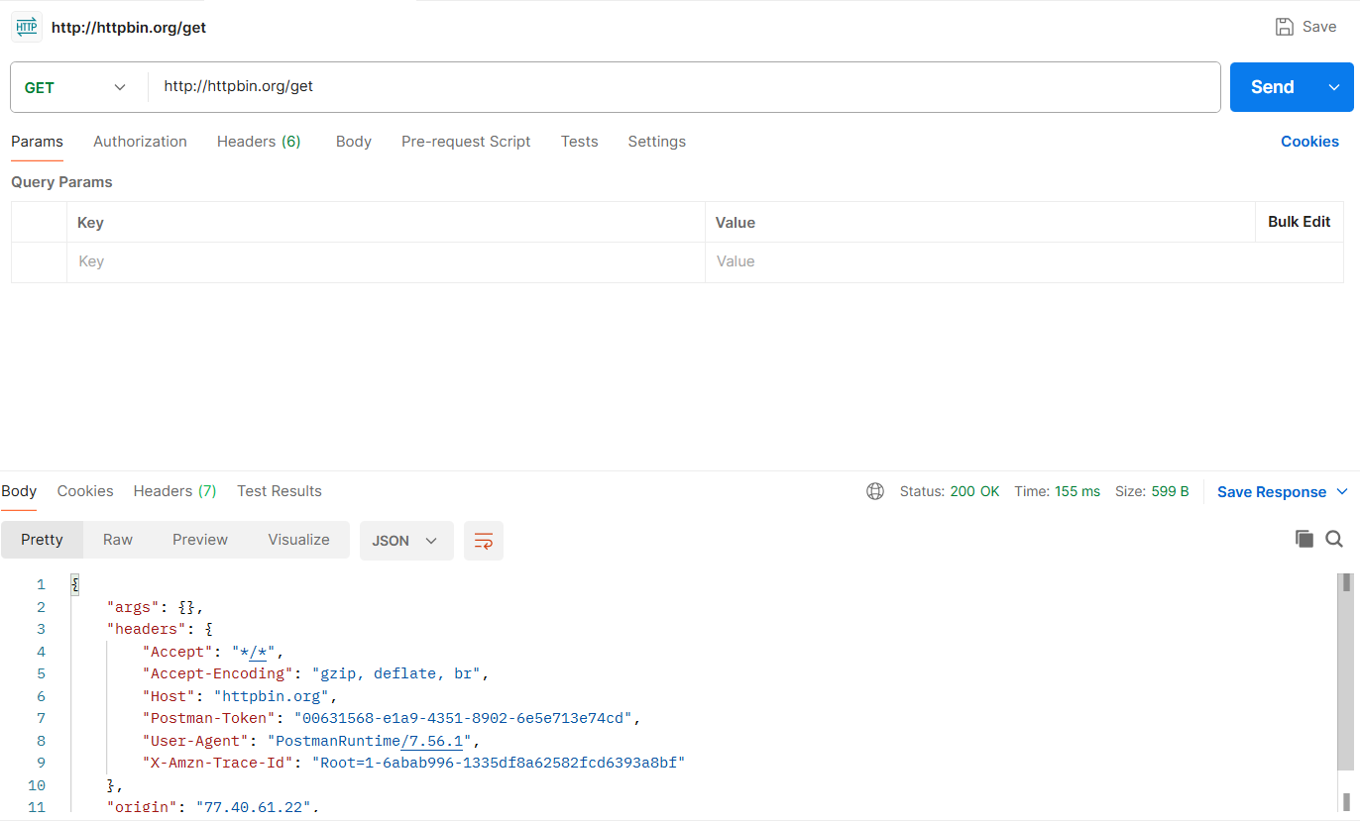
Поле | За что отвечает
Status: 200 OK | Запрос выполнен успешно
Time: 155 ms | Время ответа сервера
Size: 599 B | Размер ответа
"args": {} | Параметры, переданные в URL (пусто — не передавали)
"headers": {...} | Заголовки запроса (Accept, Host, User-Agent и др.)
"origin": "77.40.61.22" | IP-адрес, с которого ушёл запрос

Отправляем POST – запрос. Для отправки POST-запроса создаём новую вкладку, выбираем метод POST и вводим URL http://httpbin.org/post. Переходим на вкладку Body, выбираем raw → JSON и вводим данные:
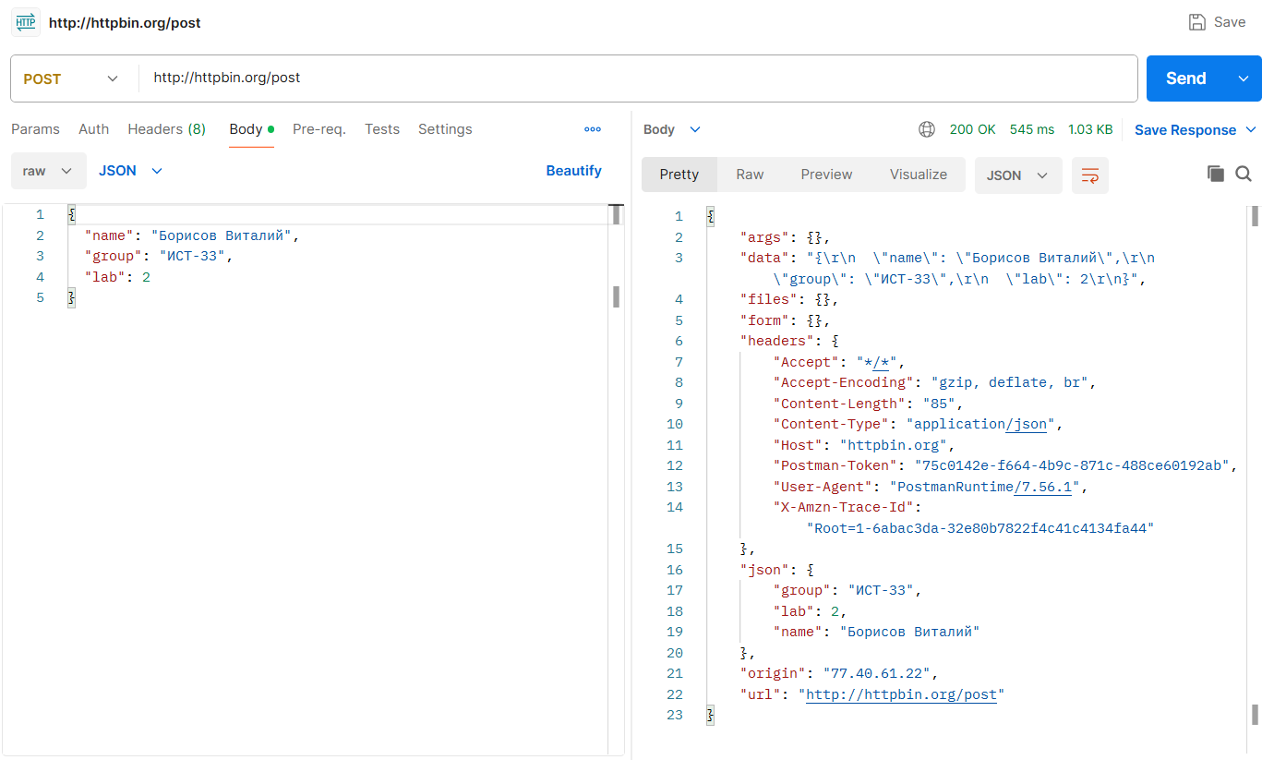

Поле | За что отвечает
200 OK | Запрос выполнен успешно
545 ms | Время ответа сервера
1.03 KB | Размер ответа
"args": {} | Параметры URL (не передавались)
"data" | Отправленные данные в виде строки
"json": {...} | Наши данные, распознанные как JSON
"headers" | Заголовки, включая Content-Type: application/json
"origin" | IP-адрес отправителя — 77.40.61.22
"url" | Адрес, на который ушёл запрос

